画出心声

——北京路小学教师成长沙龙活动

11月13日，期中考试刚刚结束，语文老师们和按照惯例要在一起分析学生在考试中的得失，不过，这次教研活动之前，心理咨询室的王珺老师先带领大家做了一个“我的学生”的主题绘画活动，让每个教师用铅笔在A4纸上自由的表达对班级学生的感受。老师们静静地画着，回忆着，思考着……
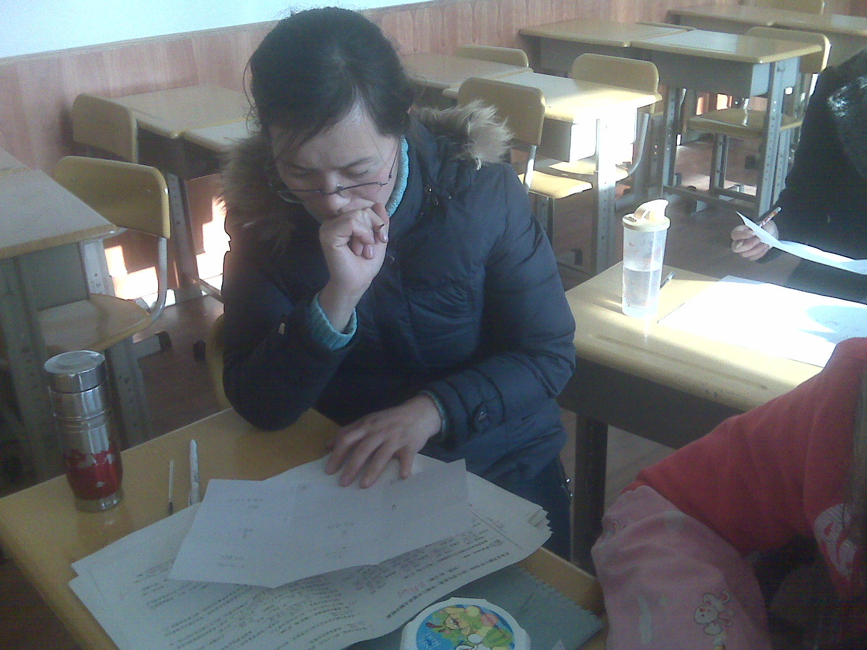
画完之后大家开始了分享，我们看到了，有的老师画出自己对班级学生的喜爱和期望，有的画出对个别学生的担忧，有的画出工作中的困扰……通过分享，大家释放了压力，疏解了情绪，在王珺老师的启发下找到了许多解决问题的方法。
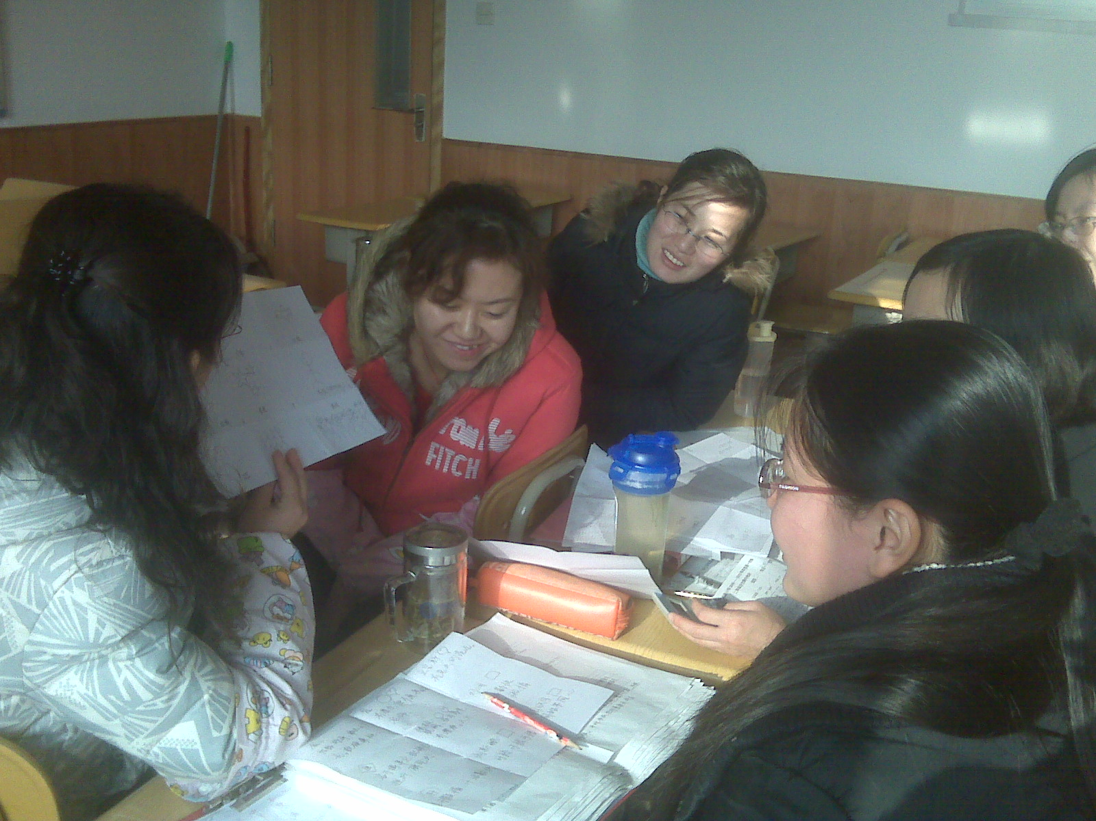
带者这样轻松平和的心态再开始语文试卷分析，老师们的感受大有不同，原来我们可以从不同的角度再看学生身上的问题！少了烦躁和焦虑，多了反思和行动的目标。
这一次的教师成长沙龙是心理咨询室和低年级语文教研组的一次尝试性的合作，大家很欢迎这样的方式，都是教研活动和心理团体活动相结合，有效率又有效果！

